Тип Кишечнополостные
К типу Кишечнополостных относятся низшие многоклеточные организмы, тело которых состоит из двух слоев клеток и имеет лучевую симметрию. Для кишечнополостных характерно наличие стрекательных клеток.
Тело кишечнополостных образовано двумя слоями клеток – эктодермой и энтодермой, между которыми находится мезоглея (неклеточный слой). Животные этого типа имеют вид открытого на одном конце мешка. Отверстие служит ртом, который окружен венчиком щупалец. Рот ведет в слепозамкнутую кишечную (гастральную) полость .Переваривание пищи происходит как внутри этой полости, так и отдельными клетками энтодермы – внутриклеточно. Непереваренные остатки пищи выделяются через ротовое отверстие.
У кишечнополостных впервые возникает нервная система диффузного типа. Она представлена беспорядочно разбросанными в эктодерме нервными клетками, которые соприкасаются своими отростками. У плавающих медуз происходит концентрация нервных клеток и образуется нервное кольцо.
Размножение кишечнополостных осуществляется как бесполым, так и половым способом. Многие кишечнополостные раздельнополые, но встречаются и гермафродиты. Развитие одних кишечнополостных прямое, а у других – с личиночной стадией.
Известно около 9 000 видов
Выделяют три класса:
- Класс Гидроидные (более 2500 видов)
- Класс Коралловые полипы (около 6000 видов)
- Класс Сцифоидные (около 200 видов)
Класс Гидроидные (Hydrozoa) – водные беспозвоночные обитатели типа кишечнополостных (Coelenterata), к которым относятся наиболее низшие представители типа. Имеют примитивное строение.
Физалия, или португальский военный кораблик — вид колониальных гидроидных из отряда сифонофор, колония которого состоит из полипоидных и медузоидных особей. Крупный прозрачный пузырь на одном из концов колонии (пневматофор), размер которого достигает 30 см, заполнен газом и удерживает её на поверхности воды. Он придаёт португальскому кораблику внешнее сходство с медузами сцифоидных. Ловчие щупальца представителей этого вида несут огромное количество стрекательных клеток, яд которых опасен для человека.
Отличительные черты класса гидроидных:
- отсутствие глотки, пищевода, выступов и валиков. Ротовое отверстие открывается сразу в кишечную полость.
- обособленная мускулатура отсутствует
- половые клетки образуются в эктодерме, прямо из её клеток
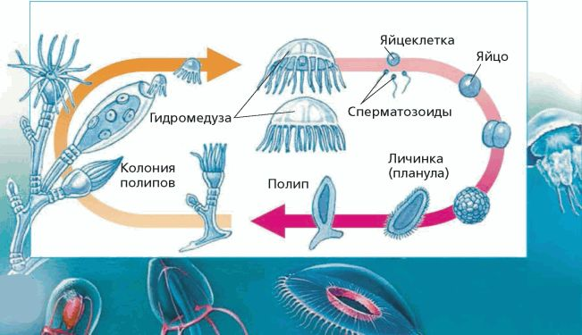

У большинства гидроидов жизненный цикл сложный, происходит следующее чередование поколений: неподвижные неполовозрелые формы – полипы, сменяются половым поколением — медузами. Полипы ведут сидячий образ жизни, прикрепляясь к субстрату, медузы – свободноплавающие животные. Медузы образуются на некоторых веточках колонии полипов. Медузы раздельнополы. Они вырабатывают гаметы, которые попадают в воду, где и происходит оплодотворение (внешнее оплодотворение), в результате которого из оплодотворённого яйца (зиготы) образуется личинка (планула), покрытая жгутиками. Она свободно плавает, затем опускается на дно и превращается в маленький полип.

Класс Коралловые полипы (Anthozoa) .
Отличие кораллов от гидроидных полипов:
- наличие глоточной трубки, вдающейся внутрь тела
- разделение внутренней полости радиальными перегородками на ряд полостей,
- более сложное строение
- отсутствие стадии медузы в жизненном цикле
Громадное большинство их образует колонии, относительно немногие одиночны.
Есть одиночные формы, но преобладают колониальные. К одиночным морским полипам относится актиния. Она при помощи мускульной ноги может медленно передвигаться по дну. Одним из приспособлений передвижения на большие расстояния у актинии является симбиоз — сожительство ее с раком-отшельником: рак-отшельник менее заметен на дне, если на его раковине находится актиния, актиния же получает возможность передвигаться на большие расстояния, что увеличивает для нее возможность получать пищу.
Колониальные коралловые полипы могут быть разнообразны по форме (шаровидные, древовидные), имеют внешний или внутренний скелет из извести (карбонат кальция) или рогоподобных органических веществ различной окраски. Их используют для изготовления ювелирных изделий.
Колониальные мадрепоровые полипы образуют на мелководье густые поселения — коралловые рифы и коралловые острова — атоллы, нередко являющиеся опасным препятствием для судоходства.
Коралловые полипы раздельнополы. Гаметы развиваются в стенках кишечной полости. Сперматозоиды из мужской особи выходят наружу и с током воды попадают в кишечную полость женской особи, где происходит оплодотворение (внутреннее оплодотворение). Из зиготы образуется подвижная личинка, которая плавает некоторое время, а затем оседает на дно и превращается в полип.
Класс Сцифоидные медузы
Отличительные признаки сцифомедуз:
- медуза гораздо крупнее, чем медуза гидроидов
- стадия медузы преобладает в жизненном цикле
- усложнённая нервная система – нервные клетки образуют нервное кольцо
- есть светочувствительные глазки и органы равновесия
Медузы — плавающие хищники. Добычу убивают ядом стрекательных клеток. Их полупрозрачное тело имеет форму колокола или зонтика диаметром от 0,3 до 2 м. Пищеварительная полость у них состоит из центральной части и отходящих от нее каналов.
Нервная система имеет более сложное строение, чем у гидры. Кроме общего нервного скопления вокруг зонтика, имеется скопление нервных клеток, образующих совместно с отростками нервное кольцо, включающее скопления нервных клеток – нервные узлы.
У медуз есть светочувствительные глазки и органы равновесия. Передвигаются медузы реактивным способом за счет сокращения колокола, выталкивания из-под него воды.
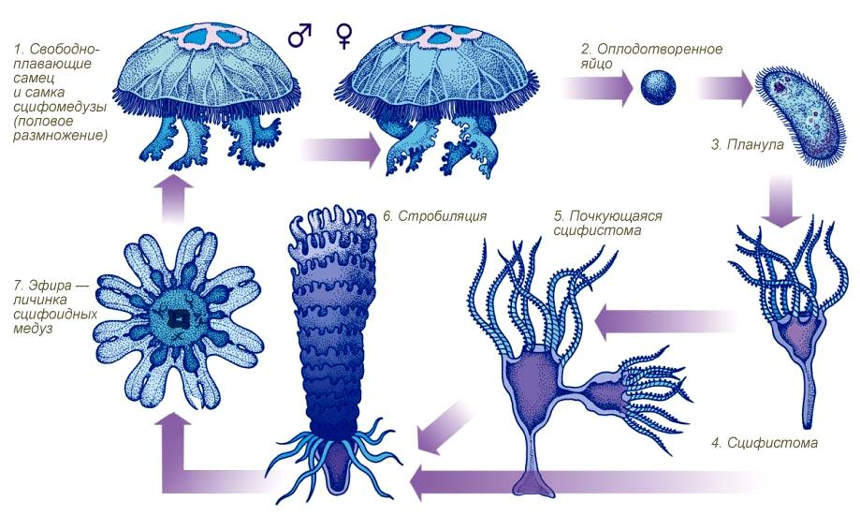
Сцифомедузы раздельнополы. Из половых желёз мужские и женские гаметы попадают в воду, где и происходит оплодотворение (внешнее оплодотворение). Из зиготы развивается личинка (планула), которая плавает некоторое время, а затем оседает на дно, превращаясь в крохотный полип (сцифостому). Он делится несколькими поперечными перетяжками, образую «стопку» расположенных друг над другом маленьких медуз (эфир). Постепенно эфиры отрываются от сцифостомы и переходят к самостоятельному существованию.
Некоторые медузы (корнерот, крестовичок) опасны для человека. Другие имеют промысловое значение, например ропилема, которая в Китае и Японии употребляются в пищу.

